السيرة الذاتية والعلمية  اسم التدريسي (براء إبراهيم محمود)  الشهادة : ماجستير  قسم اللغة الفرنسية ، كلية الاداب ، جامعة الموصل ، |  |  |  |  |  | 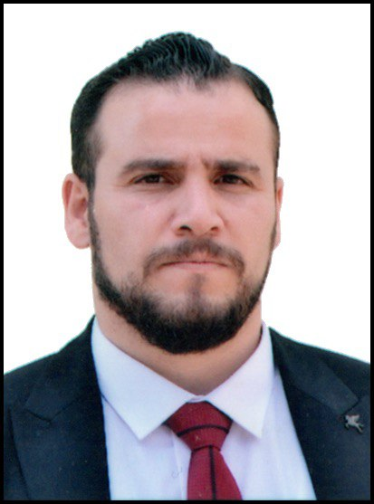
المعلومات الشخصية
- الاسم |  | براء إبراهيم محمود
- المواليد |  | 1986
- مكان الولادة |  | بغداد
- الجنس |  | ذكر
- الجنسية |  | عراقية
- الحالة الزوجية |  | متزوج
- عدد الأطفال |  | 3
- رقم الهاتف الجوّال |  | 07701870592
المعلومات الأكاديمية
- اللقب العلمي |  | مدرس مساعد
- القسم العلمي
- التخصص العام |  | اللغة الفرنسية وادابها
- التخصص الدقيق |  | علم اللغة
- البريد الألكتروني |  | Baraa.ibrahim@uomosul.edu.iq
- بوابة البحث العلمي  Research gate |  | https://www.researchgate.net/profile/Baraa-Ibrahim-Mahmood?ev=hdr_xprf
- الباحث العلمي  Google scholar |  | https://scholar.google.com/citations?user=4t4Y_RsAAAAJ&hl=ar&authuser=1
- ORCID |  | 0000-0003-0015-3448
التحصيل الدراسي
الشهادة | السنة |  | التخصص |  | الجهة المانحة
- دكتوراه
- ماجستير | 2013 |  | لغة فرنسية وادابها |  | جامعة الموصل
- بكالوريوس | 2008 |  | لغة فرنسية وادابها |  | جامعة الموصل
الألقاب العلمية
- مدرس مساعد |  | 7-3-2023
- مدرس
- استاذ مساعد
- استاذ
الخبرات العلمية والإدارية
الأنشطة التدريسية
الإشراف على طلبة الدراسات العليا
- الماجستير
- الدكتوراه
البحوث المنشورة
.
تسلسل البحوث من الأحدث فالأقدم بالنسبة لسنة النشر

الكتب المؤلفة
تسلسل الكتب من الأحدث فالأقدم بالنسبة لسنة النشر
المؤتمرات والندوات العلمية
- دورة تعليم رقمي باللغة الفرنسية في الرابطة الفرنسية في باريس 2019
- دورة تدريبية حول التعليم الرقمي في لبنان 2021
- دورة تدريبية حول التعليم الرقمي في بغداد 2022
- دورة تدريبية حول التعليم الرقمي في أربيل 2023
النشاطات العلمية الأخرى
عضوية الجمعيات
كتب الشكر
كتاب شكر من وزير التعليم العالي والبحث العلمي 2023

